NOTAS DE GESTIÓN ADMINISTRATIVA
06-12-2022

Los Estados Financieros de los entes públicos, proveen de información financiera a los principales usuarios de la misma, al Congreso y a los ciudadanos.

El objetivo del presente documento es la revelación del contexto y de los aspectos económicos-financieros más relevantes que influyeron en las decisiones del período, y que deberán ser considerados en la elaboración de los estados financieros para la mayor comprensión de los mismos y sus particularidades.

De esta manera, se informan y explican las condiciones relacionadas con la información financiera de cada período de gestión; además, de exponer aquellas políticas que podrían afectar la toma de decisiones en períodos posteriores. (DOF 06-12-2022)

- Las notas de gestión administrativa deben contener los siguientes puntos:

Contenido

1. Autorización e Historia: 2
2. Panorama Económico y Financiero 2
3. Organización y Objeto Social: 3
4. Bases de Preparación de los Estados Financieros: 4
5. Políticas de Contabilidad Significativas: 5
6. Posición en Moneda Extranjera y Protección por Riesgo Cambiario: 7
7. Reporte Analítico del Activo: 7
8. Fideicomisos, Mandatos y Análogos: 8
9. Reporte de la Recaudación: 9
10. Información sobre la Deuda y el Reporte Analítico de la Deuda: 10
11. Calificaciones otorgadas: 10
12. Proceso de Mejora: 10
13. Información por Segmentos: 10
14. Eventos Posteriores al Cierre: 10
15. Partes Relacionadas: 11
16. Responsabilidad Sobre la Presentación Razonable de la Información Contable: 11

1. Autorización e Historia:

Se informará sobre:

a) Fecha de creación del ente público.

El 19 de Julio de 1983
b) Principales cambios en su estructura (interna históricamente).

El 24 de Septiembre de 2010 se publica el nuevo reglamento del organismo operador y el 14 abril de 2011 se realiza la primera sesión del consejo directivo.
El 10 de Octubre del 2018 se cambió de Consejo Directivo y Director General quedando en su lugar en Lic. Ramón Gaudencio Jiménez Hernández.
El 21 de Abril del 2021 se Director General quedando en su lugar en Ing. Jorge Pérez Sánchez
El 10 de Octubre del 2021 se cambió de Consejo Directivo y Director General quedando en su lugar en Lic. José Luis Mancera Sánchez.
El 10 de Octubre del 2024 se cambió de Consejo Directivo y Director General quedando en su lugar Axel Pedro Olvera Valdés.

2. Panorama Económico y Financiero
Expertos elevaron a 3.89% el pronóstico de crecimiento en México para este 2024 pese a la incertidumbre derivada de la pandemia de coronavirus y tras el desplome de -8.2% del PIB del pasado año, informó este martes el Banco de México (Banxico).

De acuerdo con la Encuesta sobre las Expectativas de los Especialistas en Economía del Sector Privado del Banco, el crecimiento estimado durante febrero es superior al previsto en enero, cuando los expertos consultados por el banco central calculaban un aumento del 3.74% de la economía para este año

Este es el primer pronóstico de la encuesta tras confirmarse que la economía de México se contrajo un 8.2% en 2023, su peor desplome desde la Gran Depresión de 1932, según informó el Instituto Nacional de Estadística y Geografía (Inegi)

Pese a la pandemia de Covid-19, los especialistas opinaron que, a nivel general, los principales factores que podrían obstaculizar el crecimiento económico son las condiciones económicas internas (47%), la gobernanza (33%) y las finanzas públicas (10%).

3. Organización y Objeto Social:

Se informará sobre:

a) Objeto social.

Otorgar y Abastecer a la cabecera Municipal el servicio de Agua Potable, Alcantarillado y Saneamiento, así como brindar el apoyo a los comités rurales de las comunidades del municipio.
b) Principal actividad.

Agua potable, Saneamiento, Alcantarillado y Tratamiento de Aguas Residuales
c) Ejercicio fiscal

El ejercicio fiscal comprende del 01 Enero al 31 de Diciembre 2024.

d) Régimen jurídico

Personas Morales sin fines de lucro

e) Consideraciones fiscales del ente: Revelar el tipo de contribuciones que esté obligado a pagar o retener.

Las obligaciones fiscales que tiene este Organismo Operador son: Impuesto al Valor Agregado, ISR Retenciones por Salarios, Asimilados a Salario y retenciones por Servicios Profesionales.

f) Estructura organizacional básica.

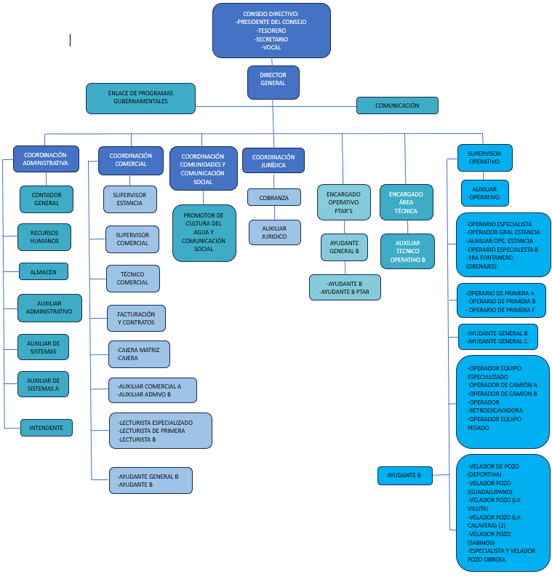

g) Fideicomisos de los cuales es fideicomitente o fideicomisario, y contratos análogos, incluyendo mandatos de los cuales es parte.
Sin información que revelar

4. Bases de Preparación de los Estados Financieros:
Se informará sobre:

a) Si se ha observado la normatividad emitida por el CONAC y las disposiciones legales aplicables.
La información Financiera y Presupuestaria se realizó con apego a la normatividad emitido por el CONAC y según las especificaciones del Órgano Fiscal Superior del Estado.

b) La normatividad aplicada para el reconocimiento, valuación y revelación de los diferentes rubros de la información financiera, así como las bases de medición utilizadas para la elaboración de los estados financieros; por ejemplo: costo histórico, valor de realización, valor razonable, valor de recuperación o cualquier otro método empleado y los criterios de aplicación de los mismos.

c) Postulados básicos de Contabilidad Gubernamental (PBCG).
Sustancia Económica, Entidad, Devengo Contable, Dualidad Económica, Negocio en Marcha y Valuación
d) Normatividad supletoria. En caso de emplear varios grupos de normatividades (normatividades supletorias), deberá realizar la justificación razonable correspondiente, su alineación con los PBCG y a las características cualitativas asociadas descritas en el Marco Conceptual de Contabilidad Gubernamental (MCCG) y sus modificaciones.
Sin información que revelar

e) Para las entidades que por primera vez estén implementando la base de devengado de acuerdo a la Ley de Contabilidad, deberán:

*Revelar las nuevas políticas de reconocimiento:

Sin información que revelar

*Plan de implementación:

Sin información que revelar

*Revelar los cambios en las políticas, la clasificación y medición de las mismas, así como su impacto en la información financiera:

Sin información que revelar

*Presentar los últimos estados financieros con la normatividad anteriormente utilizada con las nuevas políticas para fines de comparación en la transición a la base de devengado.

Sin información que revelar

5. Políticas de Contabilidad Significativas:
Son los principios, bases, reglas y procedimientos específicos adoptados por el ente público en la elaboración y presentación de sus estados financieros.
El ente público seleccionará y aplicará sus políticas contables de manera congruente para transacciones, otros eventos y condiciones que sean similares.
Se informará sobre:

Sin información que revelar

a) Actualización: se informará del método utilizado para la actualización del valor de los activos, pasivos y Hacienda Pública/Patrimonio y las razones de dicha elección. Así como informar de la desconexión o reconexión inflacionaria:

Sin información que revelar

b) Informar sobre la realización de operaciones en el extranjero y de sus efectos en la información financiera gubernamental, considerando entre otros el importe de las variaciones cambiarias reconocidas en el resultado (ahorro o desahorro):

No tiene operaciones en el Extranjero

c) Método de valuación de la inversión en acciones de Compañías subsidiarias no consolidadas y asociadas:

No hay inversiones en acciones

d) Sistema y método de valuación de inventarios y costo de lo vendido:

Sin información que revelar

e) Beneficios a empleados: revelar el cálculo de la reserva actuarial, valor presente de los ingresos esperados comparado con el valor presente de la estimación de gastos tanto de los beneficiarios actuales como futuros:
Sin información que revelar

f) Provisiones: objetivo de su creación, monto y plazo:

Sin información que revelar

g) Reservas: objetivo de su creación, monto y plazo:

Sin información que revelar

h) Cambios en políticas contables y corrección de errores junto con la revelación de los efectos que se tendrá en la información financiera del ente público, ya sea retrospectivos o prospectivos:

Sin información que revelar

i) Reclasificaciones: Se deben revelar todos aquellos movimientos entre cuentas por efectos de cambios en los tipos de operaciones:

Sin información que revelar

j) Depuración y cancelación de saldos:

Sin información que revelar

6. Posición en Moneda Extranjera y Protección por Riesgo Cambiario:

Se informará sobre:

a) Activos en moneda extranjera:

Sin información que revelar

b) Pasivos en moneda extranjera:

Sin información que revelar

c) Posición en moneda extranjera:

Sin información que revelar

d) Tipo de cambio:

Sin información que revelar

e) Equivalente en moneda nacional:

Sin información que revelar

7. Reporte Analítico del Activo:

Debe mostrar la siguiente información:

a) Vida útil, porcentajes de depreciación y amortización utilizados en los diferentes tipos de activos, o el importe de las pérdidas por deterioro reconocidas:

b) Cambios en el porcentaje de depreciación y amortización y en el valor de los activos ocasionado por deterioro:

c) Importe de los gastos capitalizados en el ejercicio, tanto financieros como de investigación y desarrollo:

d) Riesgos por tipo de cambio o tipo de interés de las inversiones financieras:

e) Valor activado en el ejercicio de los bienes construidos por la entidad:

f) Otras circunstancias de carácter significativo que afecten el activo, tales como bienes en garantía, señalados en embargos, litigios, títulos de inversiones entregados en garantías, baja significativa del valor de inversiones financieras, etc.:

g) Desmantelamiento de Activos, procedimientos, implicaciones, efectos contables:

h) Administración de activos; planeación con el objetivo de que el ente los utilice de manera más efectiva:

Adicionalmente, se deben incluir las explicaciones de las principales variaciones en el activo, en cuadros comparativos como sigue:

a) Inversiones en valores:

Sin información que revelar

b) Patrimonio de Organismos Descentralizados de Control Presupuestario Indirecto:

Sin información que revelar

c) Inversiones en empresas de participación mayoritaria:
Sin información que revelar

d) Inversiones en empresas de participación minoritaria:
Sin información que revelar

e) Patrimonio de Organismos Descentralizados de control Presupuestario Directo, según corresponda:

Sin información que revelar

8. Fideicomisos, Mandatos y Análogos:

Se deberá informar:

a) Por ramo administrativo que los reporta:

Sin información que revelar

b) Enlistar los de mayor monto de disponibilidad, relacionando aquéllos que conforman el 80% de las disponibilidades:

Sin información que revelar

9. Reporte de la Recaudación:

a) Análisis del comportamiento de la recaudación correspondiente al ente público o cualquier tipo de ingreso, de forma separada los ingresos locales de los federales:
Rubro de ingresos | 2024 | 4to Trimestre 2024
Productos | 376,729.89 | 4,195,315.91
Ingresos por Venta de Bienes, Prestación de Servicios y Otros Ingresos | 47,223,965.05 | 65,737,519.42
Convenios Estatales

TOTAL | 47,600,694.94 | 51,999,636.32

b) Proyección de la recaudación e ingresos en el mediano plazo:
RUBRO DE INGRESOS | ENERO | FEBRERO | MARZO | ABRIL | MAYO | JUNIO
Productos | 29,321.61 | 30,703.33 | 30,619.11 | 30,829.45 | 31,015.36 | 31,202.30
Ingresos por Venta de Bienes, Prestación de Servicios y Otros Ingresos | 3,567,625.18 | 3,493,955.89 | 5,097,735.82 | 3,621,511.60 | 3,641,505.20 | 4,161,592.22
TOTAL | 3,596,946.79 | 3,524,659.55 | 5,128,354.93 | 3,652,341.05 | 3,672,520.56 | 4,192,794.52
RUBRO DE INGRESOS | JULIO | AGOSTO | SEPTIEMBRE | OCTUBRE | NOVIEMBRE | DICIEMBRE
Productos | 31,390.61 | 31,580.19 | 31,771.17 | 31,963.22 | 32,156.92 | 34,176.29
Ingresos por Venta de Bienes, Prestación de Servicios y Otros Ingresos | 3,681,817.26 | 3,702,162.24 | 4,722,640.72 | 3,743,220.30 | 3,763,964.82 | 4,026,233.80
TOTAL | 3,713,207.87 | 3,733,742.43 | 4,754,411.89 | 3,775,183.52 | 3,796,121.74 | 4,060,410.09

10. Información sobre la Deuda y el Reporte Analítico de la Deuda:

a) Utilizar al menos los siguientes indicadores: deuda respecto al PIB y deuda respecto a la recaudación tomando, como mínimo, un período igual o menor a 5 años.
Sin información que revelar

b) Información de manera agrupada por tipo de valor gubernamental o instrumento financiero en la que se consideren intereses, comisiones, tasa, perfil de vencimiento y otros gastos de la deuda.
* Se anexará la información en las notas de desglose.

Sin información que revelar

11. Calificaciones otorgadas:

Informar, tanto del ente público como cualquier transacción realizada, que haya sido sujeta a una calificación crediticia:
Sin información que revelar

12. Proceso de Mejora:

Se informará de:

a) Principales Políticas de control interno:
Las principales políticas de control interno se basan en los lineamientos aprobados para el ejercicio 2024.

b) Medidas de desempeño financiero, metas y alcance:

Se tiene prevista la implementación de indicadores de desempeño financiero para poder medir el cumplimiento de las metas y objetivos alcanzados en un proyecto o programa operativo, con la reestructuración de funciones dentro del Comité, así como dar a conocer los procesos administrativos para llevarlo a cabo.

13. Información por Segmentos:

Sin información que revelar

14. Eventos Posteriores al Cierre:
Sin información que revelar

15. Partes Relacionadas:

Sin información que revelar.

16. Responsabilidad Sobre la Presentación Razonable de la Información Contable:

La Información Contable deberá estar firmada en cada página de la misma e incluir al final la siguiente leyenda: “Bajo protesta de decir verdad declaramos que los Estados Financieros y sus notas, son razonablemente correctos y son responsabilidad del emisor”. Lo anterior, no será aplicable para la información contable consolidada.

______________________ _______________________
AXEL PEDRO OLVERA VALDES C.P. BLANCA BIBIANA VILLEGAS LUNA
DIRECTOR GENERAL CONTADORA GENERAL

